**Das Konzept der «Neuen Autorität»**

Auf der Suche nach einer gemeinsamen Strategie im Umgang mit herausfordernden Situationen im Umgang mit Schüler:innen sind wir auf das Konzept der Neuen Autorität gestossen und haben uns entschieden als Schule diesem Ansatz zu verfolgen.

### **Was ist die «Neue Autorität»?**

Ein Bild, das Text, Schreibwaren enthält.
Die "Neue Autorität" ist ein pädagogisches Konzept, das darauf abzielt, die Beziehungen zwischen Eltern, Erziehenden und Kindern zu stärken und ein gewaltfreies, unterstützendes Umfeld zu schaffen. Entwickelt wurde die Neue Autorität in den 1980er Jahren vom israelischen Psychologen Haim Omer als Antwort auf die zunehmenden Herausforderungen in der elterlichen Erziehung und im pädagogischen Umfeld.

Das Konzept beruht auf den folgenden **sieben Säulen**:

**Präsenz (statt Distanz)**

Präsenz bedeutet, aufmerksam und anwesend zu sein, zum Beispiel das Handy wegzulegen, wenn man Zeit mit den Kindern verbringt. Es bedeutet auch, sich für die Aktivitäten und Gedanken des Kindes zu interessieren und bei Problemen wachsam zu sein.

**Selbstkontrolle (statt Kontrolle)**

Jeder kann entscheiden, ob er sich provozieren lässt oder nicht. Statt auf seinem Recht zu beharren, sollte man Abstand gewinnen und warten, bis beide Parteien sich beruhigt haben, um dann das Konfliktthema ruhig zu besprechen. Das Motto lautet: «das Eisen schmieden, wenn es kalt ist».

**Beharrlichkeit (statt Dringlichkeit)**

Als Erziehende treten wir nicht sporadisch in Erscheinung, sondern geben einem Problem mit Beharrlichkeit Aufmerksamkeit, bis es gelöst ist. Regelverstösse und destruktives Verhalten werden nicht akzeptiert. Die Kinder spüren dabei, dass wir nicht lockerlassen, für sie da sind, sie ernst nehmen nach dem Motto «du bist mir wichtig».

**Vernetzung (statt Hierarchie)**

Es ist wichtig, sich mit anderen Eltern, Lehrpersonen oder Betreuern auszutauschen, um konkrete Unterstützung zu erhalten und um nicht isoliert dazustehen. Gespräche helfen, neue Perspektiven zu gewinnen, und Lösungen zu finden.

**Haltung / Entscheidung / Werte**

Erziehende übernehmen die Verantwortung für die Beziehung zum Kind. Wenn diese durch schwieriges Verhalten gestört ist, versuchen sie, die Beziehung wiederherzustellen und dem Kind zu helfen, die Regeln einzuhalten.

**Transparenz / Öffentlichkeit**

Destruktives Verhalten von Kindern sollte nicht unter den Teppich gekehrt werden. Erziehende sollten offen darüber sprechen, um Unterstützung zu mobilisieren und ein Zusammengehörigkeitsgefühl zu schaffen.

**Wiedergutmachung (statt Strafen)**

Zusammen mit dem Kind werden Lösungen gesucht, um unerwünschtes Verhalten wiedergutzumachen, damit sich das „Opfer“ wieder wohlfühlt und das „Täter-Kind“ ohne Schuldgefühle in die Gruppe integriert wird.

Literatur zum Thema «Neue Autorität»:

  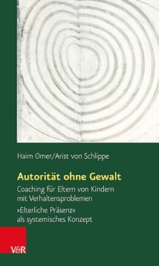 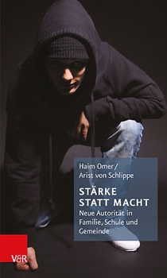 

Ein Bild, das Text, Nachtfalter und Schmetterlinge, Insekt, Grafikdesign enthält. 

Filmsequenzen «Neue Autorität»:

<https://www.srf.ch/play/tv/kulturplatz/video/haim-omer-und-sein-konzept-der-neuen-autoritaet?urn=urn:srf:video:05ef5d21-6b2f-477a-bb53-73cf5624aacd>

<https://www.srf.ch/play/tv/nzz-format/video/respekt-in-der-schule---jenseits-von-macht-und-gewalt?urn=urn:srf:video:7fc6910a-b981-498d-82b0-8088dbd2d9b6>